
OFFERTA N10 FIAT PANDA HYBRID 07/2023
KM 50/65000 ( DANNI DI PERIZIA CON STIMA 500 EURO)
ACCESSORI 5 POSTI
SENSORI PARK POSTERIORE
DISPLAY 8” CON RADIO DAB &BLUETOOTH
KIT DI GONFIAGGIO
COLORE NERO CINEMA

PREZZO FOURWHEELS 7930,00 IVA E DINI COMPRESO
RITIRO SESTO SAN GIOVANNI (MI)
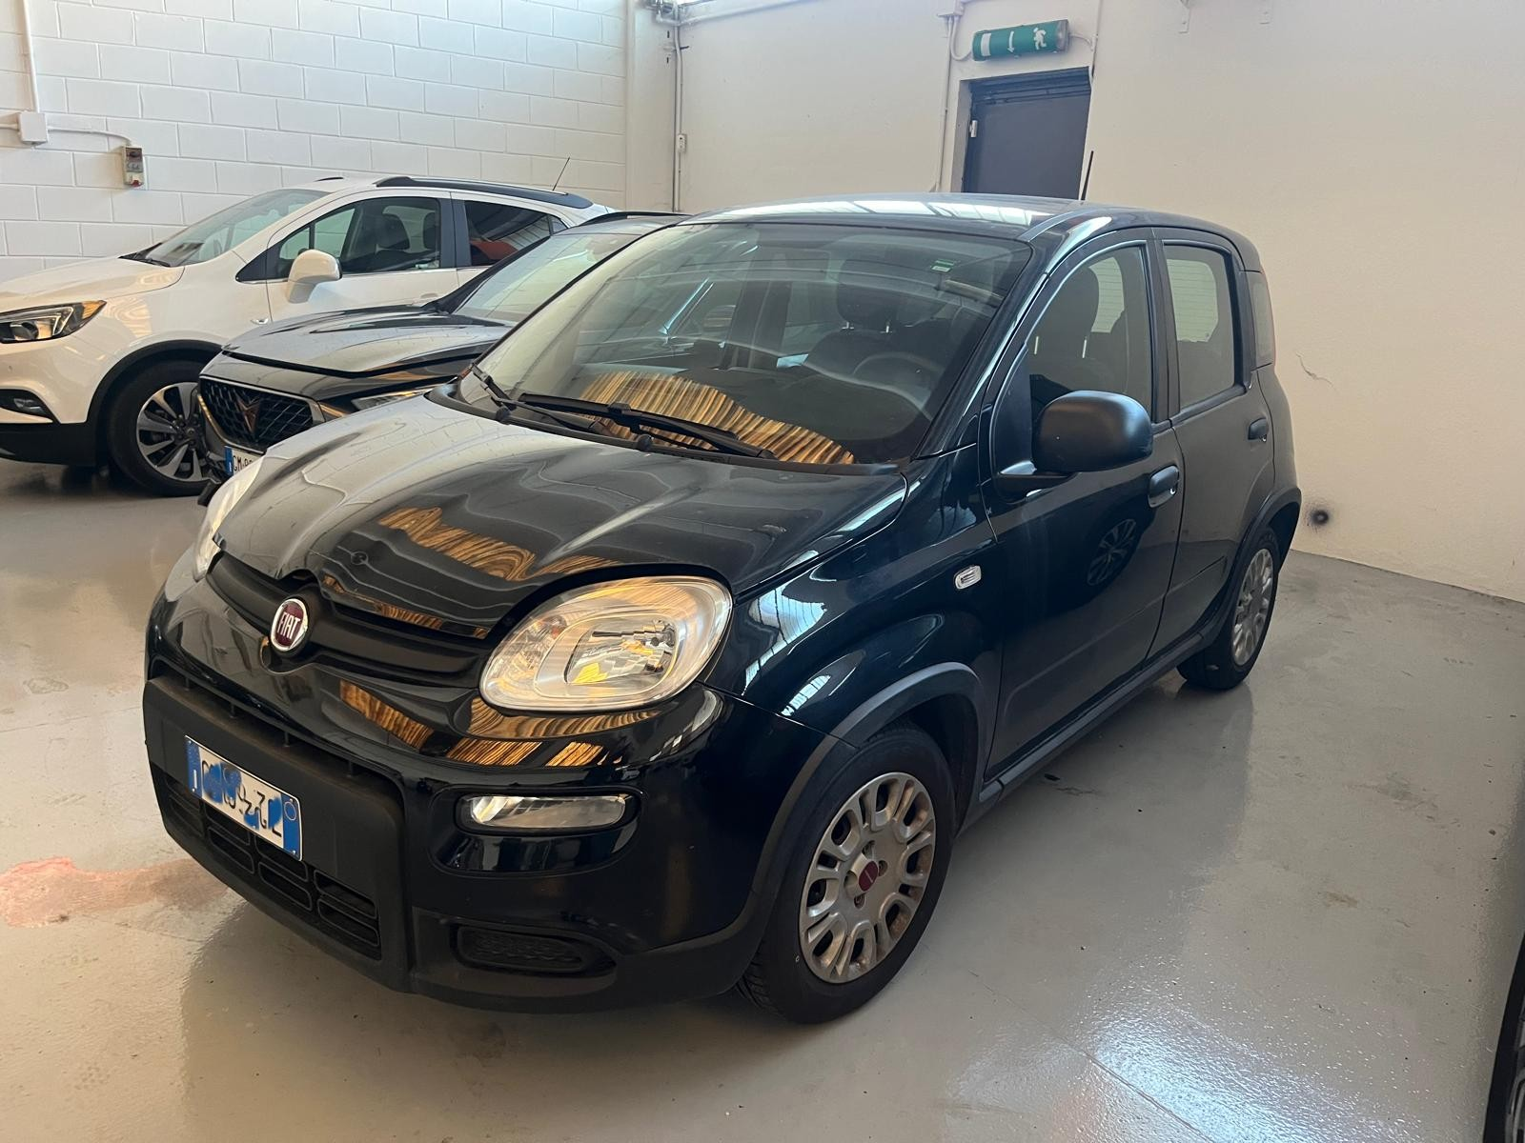
Ref.Buglisi Carmelo cell. 3490864713 email:fourwheels.sestosangiovanni@gmail.com

